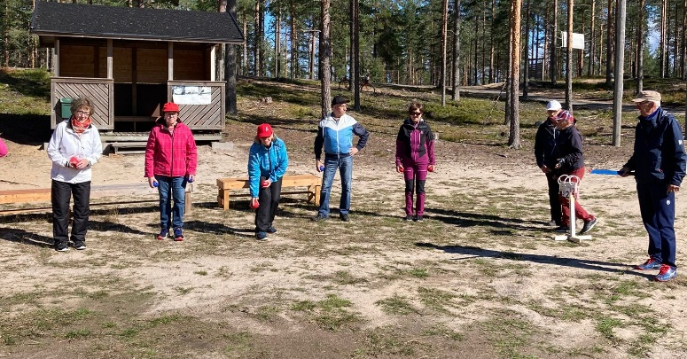**Unelmien liikuntapäivä tulee taas 10.5. – tehdään se jälleen yhdessä!**

**Unelmien liikuntapäivä** on Suomen Olympiakomitean ideoima kaikenlaisen liikkumisen kokeilu- ja pop up-päivä.

Unelmien liikuntapäivää vietetään jälleen keskiviikkona 10.5. Unelmien liikuntapäivä on liikkumisen juhlapäivä – niin yksin kuin yhdessä.

**Eläkeliiton Lehtimäenyhdistys järjestää unelmien liikuntapäivän ke 10.5 klo 12 Valkealammella.**

Kokoontuminen hiihtostadionille. Ohjelmassa on lenkki, frisbeegolfia, bocciaa, mölkkyä, tonkkumia jne. Ja tietysti paistetaan makkaraa kodalla ja nautitaan kahvia kisakahvilassa.

Tervetuloa mukaan !

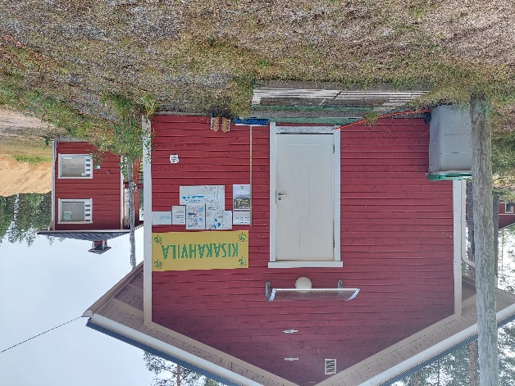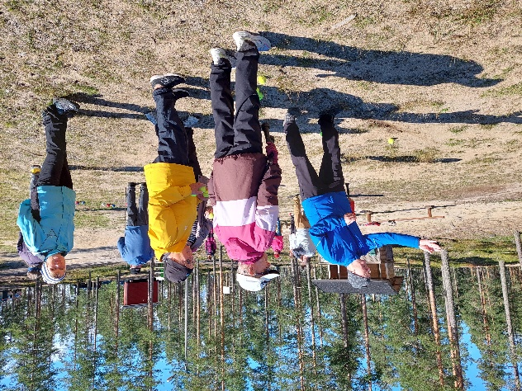



Lehtimäen yhdistys